Si amplia la gamma Coldface di controllori e quadri elettrici certificati per celle refrigerate
Eliwell lancia i nuovi modelli EWRC (5000 NT, 5010 NT, 5030 NT) ed estende così la gamma Coldface che diviene una delle soluzioni più complete ed efficienti per il controllo delle celle refrigerate.
Una soluzione ai massimi livelli che unisce l’esperienza e la qualità, che da sempre caratterizzano i prodotti Eliwell, alle prestazioni elevate delle apparecchiature di potenza firmate Schneider Electric; una sinergia di sviluppo tecnologico sempre più vincente.
Tutti i prodotti della gamma Coldface sono testati e certificati da laboratori esterni, secondo le direttive europee in materia di quadri elettrici di manovra - EN378, in particolare 61.140 e 60.204 - offrendo così soluzioni di alta qualità e sicurezza complete di documentazione di conformità.
I quadri elettrici Coldface di Eliwell sono forniti chiavi in mano, completi sia nelle configurazioni monofase che in quelle trifase, e compatibili con i sistemi di supervisione TelevisGo e TelevisBlue di Eliwell, ma anche con quelli di terze parti a protocollo Modbus.
Molto più semplice l’installazione, in particolare negli impianti di: macellerie, gastronomie, ristoranti, hotel, caseifici, pastifici, aziende vinicole, magazzini refrigerati, centri distribuzione, negozi ortofrutticoli.
L’esperienza Eliwell ha permesso di sviluppare un’ampia gamma dove trovare la soluzione più adatta alle proprie esigenze. Dai modelli EWRC 300-500 NT, per la gestione di cella di piccole dimensioni con carichi monofase che raggiungono 2 Hp di potenza, ai nuovi modelli EWRC 5000 NT specifici per celle con carichi trifase fino a 20 A di assorbimento per il compressore e 12 kW per le resistenze di sbrinamento. Il tutto coadiuvato dalla gestione completa delle utenze ausiliarie quali ventilatori, valvola di pump-down, luce, resistenza olio compressore e allarme.
L’ampio contenitore Coldface, in materiale autoestinguente PC+ABS, ha un design estremamente funzionale che permette di alloggiare un controllore con ampio display a doppia linea ed anche di ospitare comodamente tutti i dispositivi elettromeccanici necessari per il controllo completo delle celle refrigerate.
L’ampio volume interno permette di alloggiare fino a 15 moduli DIN nei modelli EWRC 5000 NT.
Ancor più rapida la messa in opera grazie all’ottimizzata disposizione delle connessioni elettriche, supportate da pratici connettori a molla ad innesto rapido.
Un comodo sportellino frontale per accedere direttamente agli interruttori magnetotermici e alla protezione motore e una guarnizione integrata per proteggere il controllore dai getti d’acqua che agevola la pulizia dell’installazione in profondità.
La nuova interfaccia utente e l’accesso facilitato ai parametri di maggior utilizzo ne rendono ancor più facile configurazione e utilizzo.
L’adozione di un ampio display a led, con icone integrate, permette inoltre all’utente di tenere sotto controllo il corretto funzionamento. L’orologio interno, il calendario annuale e la registrazione eventi di allarmi, sono particolarmente utili nell’applicazione del protocollo igienico-sanitario HACCP.

I quadri Coldface sono il risultato di un piano pluriennale di sviluppo iniziato nel 2014 con l’introduzione della serie NT che ha caratterizzato il ridisegno totale del quadro. In questo progetto è previsto un ulteriore sviluppo che va al di là della sola gestione della cella frigorifera e che si estenderà a funzioni di controllo di umidità e all’adozione di avanzati algoritmi di efficienza energetica.
A supporto di questa gamma di quadri certificati Eliwell e Schneider Electric offrono una capillare rete mondiale di supporto tecnico a beneficio di progettisti e impiantisti fin dalle iniziali fasi di progettazione.

Coldface, soluzione per il controllo celle refrigerate.
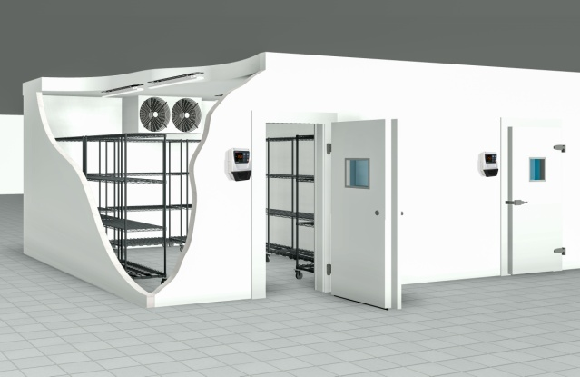
La nuova gamma di quadri elettrici Coldface per celle refrigerate 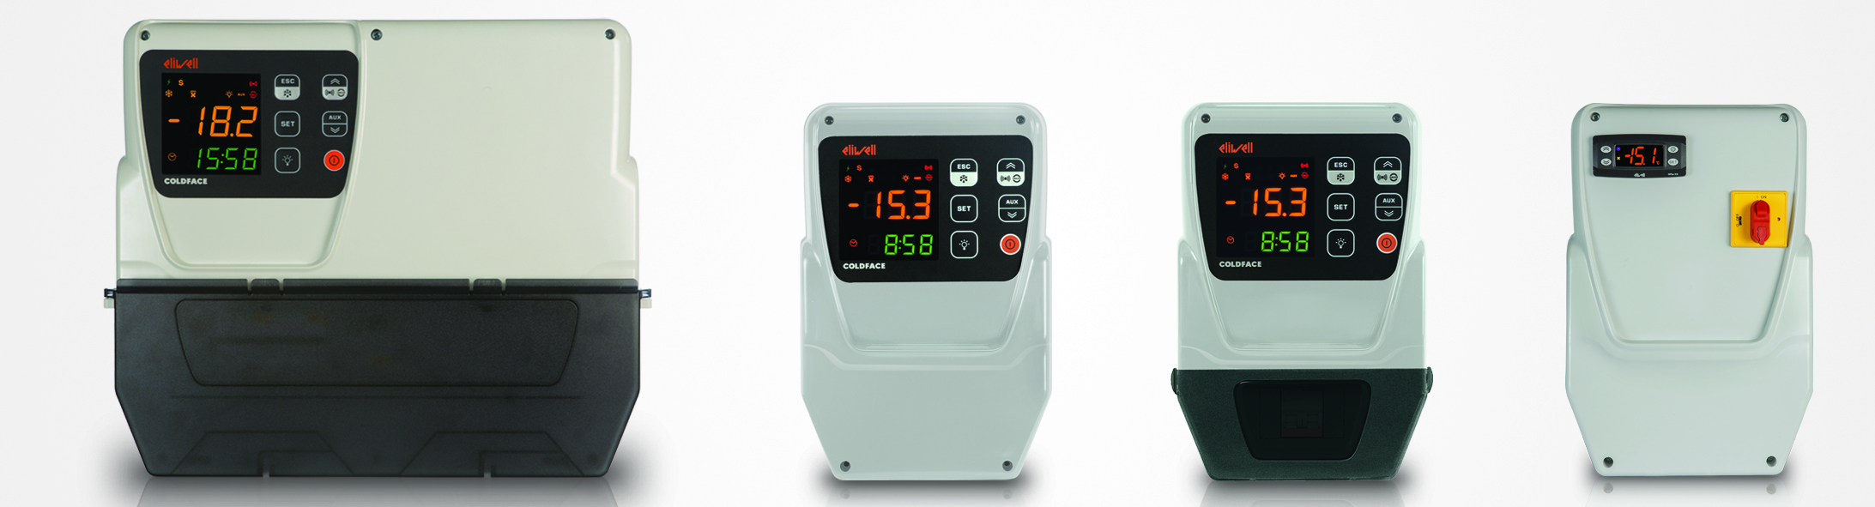

About Eliwell
Eliwell da più di 35 anni offre sistemi di controllo e servizi per unità di refrigerazione e aria condizionata sia commerciale che industriale, con prodotti altamente innovativi e tecnologicamente avanzati. Eliwell fa parte del gruppo Schneider Electric. Iscriviti alla nostra newsletter al sito www.eliwell.com

About Schneider Electric
Schneider Electric è lo specialista globale nella gestione dell’energia e dell’automazione. Con un fatturato di circa 25 miliardi di Euro nel FY2016, i nostri oltre 144.000 dipendenti servono clienti in più di cento Paesi, aiutandoli a gestire la loro energia e i loro processi in modo sicuro, affidabile, efficiente e sostenibile. Dal più semplice interruttore al più complesso sistema di gestione, la nostra tecnologia, i nostri software e servizi migliorano il modo in cui i nostri clienti gestiscono ed automatizzano le proprie attività. Le nostre tecnologie connesse stanno ridisegnando le industrie, trasformando le città ed arricchendo le nostre vite.

In Schneider Electric tutto questo lo chiamiamo Life Is On.

www.schneider-electric.com

